## 实验：用双缝干涉测量光的波长

## 知识点：实验：用双缝干涉测量光的波长

一、实验原理

如图1所示，两缝之间的距离为*d*，每个狭缝都很窄，宽度可以忽略．

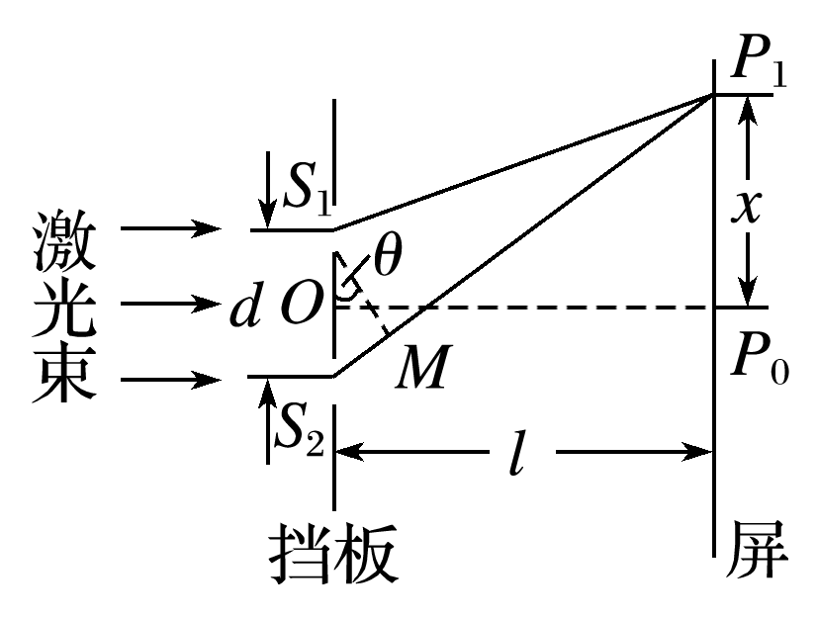

图1

两缝*S*1、*S*2的连线的中垂线与屏的交点为*P*0，双缝到屏的距离*OP*0＝*l*.则相邻两个亮条纹或暗条纹的中心间距：Δ*x*＝*λ*.

若已知双缝间距，再测出双缝到屏的距离*l*和条纹间距Δ*x*，就可以求得光波的波长．

二、实验器材

双缝干涉仪，即光具座、光源、滤光片、透镜、单缝、双缝、遮光筒、毛玻璃屏、测量头．另外，还有学生电源、导线、刻度尺等．

三、实验步骤

1．将光源、透镜、遮光筒、毛玻璃屏依次安放在光具座上，如图2所示．

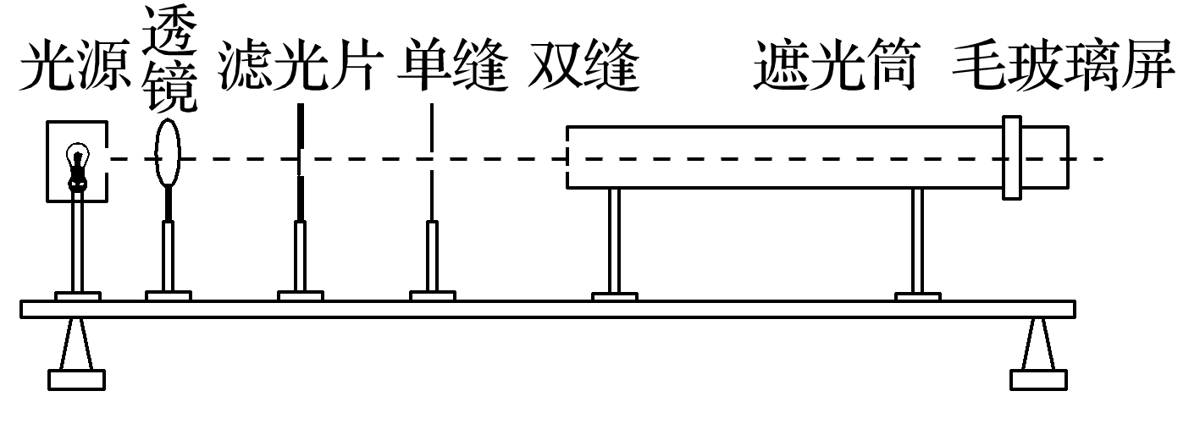

图2

2．接好光源，打开开关，使灯丝正常发光．

3．调节各器件的高度，使光源灯丝发出的光能沿轴线到达光屏．

4．安装双缝和单缝，中心大致位于遮光筒的轴线上，使双缝与单缝的缝平行，两者间距5～10 cm，这时可观察白光的干涉条纹．

5．在单缝和光源间放上滤光片，观察单色光的干涉条纹．

四、数据处理

1．安装测量头，调节至可清晰观察到干涉条纹．

2．使分划板中心刻线对齐某条亮条纹的中心，记下手轮上的读数*a*1，将该条纹记为第1条亮条纹；转动手轮，使分划板中心刻线移动至另一亮条纹的中心，记下此时手轮上的读数*a*2，将该条纹记为第*n*条亮条纹，两条纹间距为*a*＝|*a*2－*a*1|，则相邻两条亮条纹间的距离Δ*x*＝＝.

3．用刻度尺测量双缝到光屏间的距离*l*(*d*是已知的)．

4．重复测量、计算，求出波长的平均值．

五、误差分析

1．光波的波长很小，Δ*x*、*l*的测量误差对波长*λ*的影响很大．

2．在测量*l*时，一般用毫米刻度尺；而测Δ*x*时，用千分尺且采用“累积法”．

3．多次测量求平均值．

六、注意事项

1．双缝干涉仪是比较精密的仪器，应轻拿轻放，不要随便拆解遮光筒、测量头等元件．

2．滤光片、单缝、双缝、目镜等如有灰尘，应用擦镜纸轻轻擦去．

3．安装时，注意调节光源、滤光片、单缝、双缝的中心均在遮光筒的中心轴线上，并使单缝、双缝平行且竖直，间距大约为5～10 cm.

4．测量头在使用时应使中心刻线对应着亮(暗)条纹的中心.

## 例题精练

1．（黑龙江鹤岗一中高二期末）在“用双缝干涉测光的波长”的实验中，实验装置如图所示。

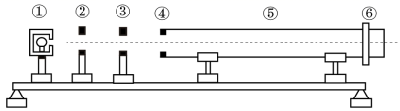

（1）从左到右依次放置：①光源、②红色滤光片、③_________、④双缝、⑤遮光筒、 ⑥光屏

（2）下列说法正确的是___________。

A．减小双缝之间的距离，可以减小相邻暗条纹间的距离

B．增大双缝到光屏之间的距离，可以减小相邻暗条纹间的距离

C．若双缝的间距为*d*，④与光屏的间距为*l*，用测微目镜测出6条红色条纹间的距离为*a*，则该红光的波长

D．假若需测量绿色光的波长，则需在②位置安装绿色滤光片

（3）如果测量头中的分划板中心刻线与干涉条纹不在同一方向上，如图所示。则在这种情况下来测量干涉条纹的间距∆x时，最终波长测量值___________实际值（填“大于”、“小于”或“等于”）。

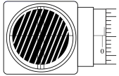

2．（浙江高二期末）现用如图所示双缝干涉实验装置来测量光的波长。

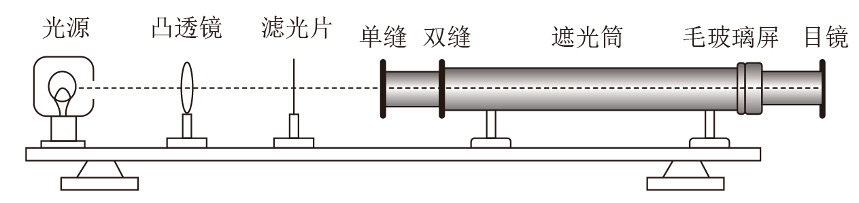

（1）在组装仪器时单缝和双缝应该相互___________放置；（选填“垂直”或“平行”）；

（2）已知测量头主尺的最小刻度是毫米，副尺上有50分度。某同学调整手轮使测量头的分划板中心刻线与某亮纹中心对齐，并将该亮纹定为第1条亮纹，此时测量头上游标卡尺的读数为1.16mm；接着再同方向转动手轮，使分划板中心刻线与第6条亮纹中心对齐，此时测量头上游标卡尺的示数如图所示，则读数为___________mm。已知双缝间距*d*=2.00×10-4m，测得双缝到毛玻璃屏的距离*L*=0.800m，所测光的波长λ=___________nm。（保留3位有效数字）；

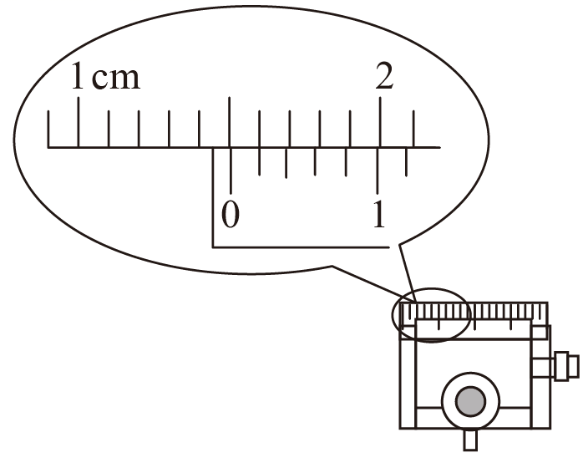

（3）为减小误差，该实验并未直接测量相邻亮条纹间的距离∆*x*，而是先测量*n*个条纹的间距再求出∆*x*。下列实验采用了类似方法的有___________。

A．“探究求合力的方法”的实验中合力的测量

B．“探究弹簧弹力与形变量的关系”的实验中弹簧的形变量的测量

C．“探究单摆周期与摆长的关系”的实验中单摆的周期的测量

## 随堂练习

1．（东营市胜利第二中学高二期末）如图甲所示是“用双缝干涉测光的波长”的实验装置示意图，包括白光光源、单缝、双缝、滤光片、凸透镜（焦距12cm）和测量头（由目镜、毛玻璃、分划板和手轮构成），其中单缝、双缝以及测量头可跟遮光简组装在一起。

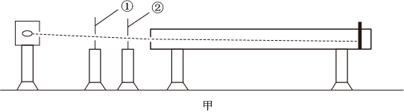

(1)关于器材安装，下列说法正确的是___________。

A．凸透镜到光源的距离为6cm

B．图甲中①是凸透镜，②是滤光片

C．单缝必须跟双缝相互平行

D．单缝到双缝的距离越大越好

(2)某次实验使用红色滤光片，当分划板中心刻线与第5条红色亮纹中心对齐时，手轮上的示数如图乙所示，其读数为___________。

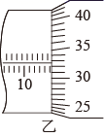

(3)若实验中所使用的双缝间距为*d*，双缝到毛玻璃的距离为*L*，某次实验测得相邻红色条纹的间距为，则所测红光的波长为___________。

2．（浙江）如图甲所示，在“用双缝干涉测光的波长”的实验中，将实验仪器按要求安装在光具座上，并选用缝间距的双缝屏。从仪器注明的规格可知，像屏与双缝屏间的距离。然后，接通电源使光源正常工作。

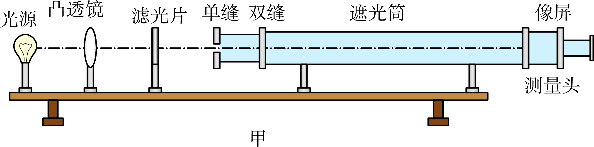

①按实验装置安装好仪器后，观察到光的干涉现象效果很好。若他对实验装置作了一下改动后，在像屏上仍能观察到清晰的条纹，且条纹变疏。以下改动可实现这个效果的是______；

A．仅将凸透镜与滤光片的位置互换

B．仅将绿色滤芯光片换成红色的滤芯光片

C．仅将单缝靠近双缝移动少许

D．仅将单缝远离双缝移动少许

②用某种单色光照射双缝得到干涉条纹如图甲所示，分划板处于*B*位置时游标卡尺读数如图乙中所给出，则分划板在图中*B*位置时游标卡尺读数为______；

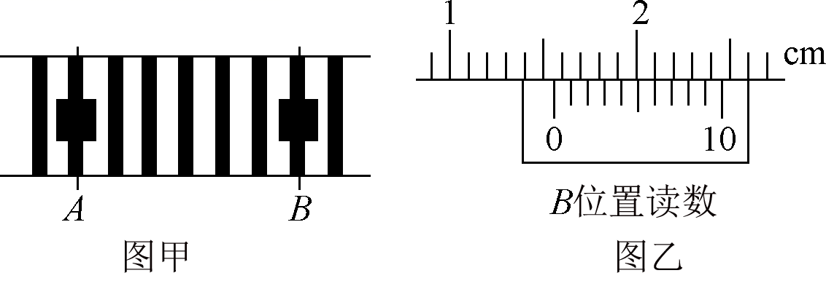

③若已知分划板处于*A*位置时，刻度为11.1，该单色光的波长______m（结果保留2位有效数字）。

# 综合练习

**一．选择题（共3小题）**

1．（东城区期末）双缝干涉实验装置如图所示，绿光通过单缝S后，投射到具有双缝的挡板上，双缝S1和S2与单缝S的距离相等，光通过双缝后在与双缝平行的屏上形成干涉条纹。屏上O点距双缝S1和S2的距离相等，P点是距O点最近的第一条亮条纹。如果将入射的单色光换成红光或蓝光，讨论屏上O点及其上方的干涉条纹的情况是：①O点是红光的亮条纹；②红光的第一条亮条纹在P点的上方；③O点不是蓝光的亮条纹；④蓝光的第一条亮条纹在P点的上方。其中正确的是（　　）

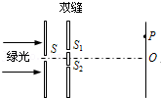

A．只有①④正确 B．只有②③正确 C．只有①②正确 D．只有③④正确

2．（福建模拟）在图示的双缝干涉实验中，光源S到缝S1、S2距离相等，P0为S1、S2连线中垂线与光屏的交点。用波长为400nm的光实验时，光屏中央P0处呈现中央亮条纹（记为第0条亮条纹），P处呈现第3条亮条纹。当改用波长为600nm的光实验时，P处将呈现（　　）

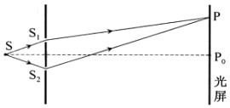

A．第2条亮条纹 B．第3条亮条纹

C．第2条暗条纹 D．第3条暗条纹

3．（房山区二模）在“利用双缝干涉测量光的波长”实验中，将双缝干涉实验装置按如图所示安装在光具座上，单缝a保持竖直方向，并选用缝间距为d的双缝b，并使单缝与双缝保持平行，调节实验装置使光屏上出现清晰干涉条纹。下列说法正确的是（　　）

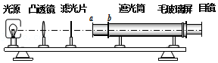

A．若取下滤光片，光屏上将只见到白光，看不到干涉条纹

B．若将滤光片由绿色换成红色，光屏上相邻两条暗纹中心的距离减小

C．若将双缝间的距离d增大，光屏上相邻两条暗纹中心的距离增大

D．若测得5个亮条纹中心间的距离为a，则相邻两条亮条纹间距△x $=\frac{a}{4}$

**二．多选题（共4小题）**

4．（建湖县模拟）以下说法正确的是（　　）

A．用透明的标准样板和单色光检查平面的平整度是利用了光的干涉

B．雷达是利用声波的反射来测定物体的位置

C．x射线的波长比紫外线和γ射线更短。

D．根据狭义相对论，一条沿自身长度方向运动的杆，其长度总比静止时的长度小。

5．（温州期末）利如图装置研究双缝干涉现象，下列说法正确的是（　　）

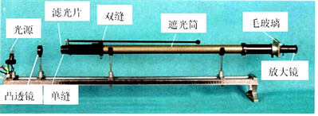

A．把双缝的间距规格从“0.2mm”换成“0.25mm”，干涉条纹间距变宽

B．将滤光片由红色换成蓝色，干涉条纹间距变宽

C．光源后的凸透镜主要起到会聚光线的作用

D．减小光源到单缝的距离，干涉条纹间距不变

6．（秦州区校级期末）利用图中装置研究双缝干涉现象时，下面几种说法正确的是（　　）

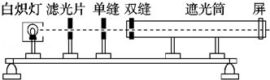

A．将屏移近双缝，干涉条纹间距变窄

B．将滤光片由蓝色的换成红色的，干涉条纹间距变宽

C．将单缝向双缝移动一小段距离后，干涉条纹间距变宽

D．换一个两缝之间距离较大的双缝，干涉条纹间距变窄

7．（思明区校级期中）在光的双缝干涉实验中，在光屏上放照相底片，并设法减弱光子流的强度，尽可能使光子一个一个地通过狭缝，在曝光时间不长和曝光时间足够长两种情况下，实验结果是（　　）

A．若曝光时间不长，则底片上出现一些不规则点

B．若曝光时间足够长，则底片上出现干涉条纹

C．这一实验结果表明大量光子往往显示出波动性，个别光子往往显示出粒子性

D．这一实验结果表明光具有波动性，又具有粒子性

**三．填空题（共4小题）**

8．（无锡期末）如图甲所示，在杨氏双缝干涉实验中，激光的波长为5.30×10﹣7m，屏上P点距双缝s1和s2的路程差为7.95×10﹣7m．则在这里出现的应是 　 　（选填“明条纹”或“暗条纹”）。现改用波长为6.30×10﹣7m的激光进行上述实验，保持其他条件不变，则屏上的条纹间距将 　 　（选填“变宽”、“变窄”或“不变”。

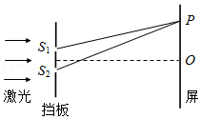

9．（长沙县校级月考）某同学在《用双缝干涉测光的波长》的实验中，实验装置如图所示。使用的双缝的间距d为0.025cm。实验时，首先调节光源和滤光片的中心位于遮光筒的中心轴线上，并使单缝和双缝竖直且互相平行。当屏上出现了干涉图样后，通过测量头（与螺旋测微器原理相似，手轮转动一周，分划板向左或向右移动0.500mm）观察第一条亮纹的位置如图（a）所示，读数为1.128mm；第五条亮纹位置如图（b）所示，读数为　 　mm，测出双缝与屏的距离L为50.00cm，待测光的波长λ＝　 　m。

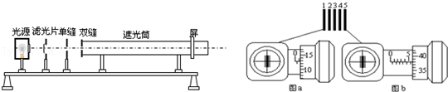

10．（2008秋•朝阳区期末）某同学用如图1所示的实验装置做“双缝干涉测光的波长”的实验，相邻两条亮纹间的距离用带有螺旋测微器的测量头（如图2所示）测出。测量头的分划板中心刻线与某亮纹中心对齐，将该亮纹定为第1条亮纹，此时手轮上的示数为0.070mm，然后同方向转动测量头，使分划板中心刻线与第6条亮纹中心对齐，如图2所示，此时手轮上的示数为　 　mm．已知双缝的距离为d＝0.400mm，测得双缝到毛玻璃屏的距离为L＝0.600m，求得相邻亮纹的间距为△x，写出计算被测量波长的表达式λ＝　 　，并算出其波长λ＝　 　nm．（取二位有效数字）

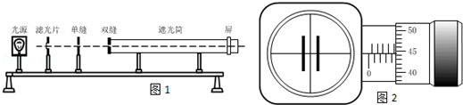

11．（安阳二模）“用双缝干涉测定光波波长的实验”装置如图所示，光具座上从左到右依次为白光光源、滤光片、　 　、双缝、毛玻璃屏。已知双缝间距d为2.0×10﹣4m，测得双缝到屏的距离l为0.700m，相邻两条亮条纹（暗）条纹间距△x＝2.310×106nm，由计算公式λ＝　 　，求得所测红光波长为　 　nm。

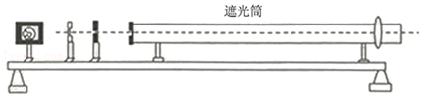

**四．实验题（共5小题）**

12．（海淀区校级期末）利用双缝干涉测定光的波长的实验中，双缝间距d＝0.4mm，双缝到光屏间的距离l＝0.5m，实验时，接通电源使光源正常发光，调整光路，使得从目镜中可以观察到干涉条纹。

（1）若想增加从目镜中观察到的条纹个数，该同学可　 　。

A．将单缝向双缝靠近

B．将屏向靠近双缝的方向移动

C．将屏向远离双缝的方向移动

D．使用间距更小的双缝

（2）某种单色光照射双缝得到干涉条纹如图2所示，分划板在图中A、B位置时游标卡尺读数也如图2中所给出，则

①分划板在图中A位置时游标卡尺的读数为xA＝11.1mm，在B位置时游标卡尺读数为xB＝　 　mm，相邻两条纹间距△x＝　 　mm；

②该单色光的波长λ＝　 　m；

（3）如果测量头中的分划板中心刻线与干涉条纹不在同一方向上，如图3所示。则在这种情况下测量干涉条纹的间距△x时，测量值　 　实际值。（填“大于”、“小于”或“等于”）

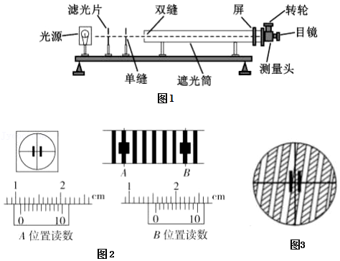

13．（昌平区二模）在“用双缝干涉测量光的波长”实验中，将双缝干涉实验仪按要求安装在光具座上，如图1所示。已知双缝间的距离为d，在离双缝L远的屏上，用测量头测量条纹间宽度。

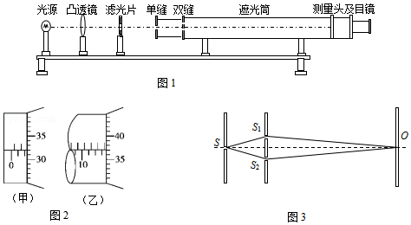

（1）将测量头的分划板中心刻线与某亮纹中心对齐，将该亮纹定为第1条亮纹，此时手轮上的示数如图2（甲）所示；然后同方向转动测量头，使分划板中心刻线与第6条亮纹中心对齐，记下此时如图2（乙）所示的手轮上的示数为　 　mm，求得相邻亮纹的间距△x为　 　mm；

（2）波长的表达式λ＝　 　（用△x、L、d表示）；

（3）若改用频率较高的单色光照射，得到的干涉条纹间距将　 　（填“变大”、“不变”或“变小”）；

（4）图3为上述实验装置示意图。S为单缝，S1、S2为双缝，屏上O点处为一条亮条纹。若实验时单缝偏离光轴，向下微微移动，则可以观察到O点处的干涉条纹

A．向上移动

B．向下移动

C．间距变大

D．间距变小

14．（海淀区一模）在“用双缝干涉测光的波长”实验中，将双缝干涉实验仪按要求安装在光具座上（如图1），并选用缝间距为d的双缝屏。从仪器注明的规格可知，毛玻璃屏与双缝屏间的距离为L．接通电源使光源正常工作，发出白光。

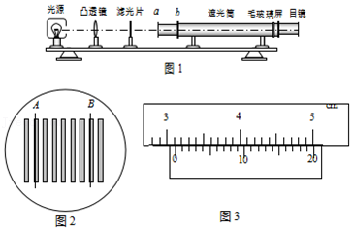

（1）组装仪器时，若将单缝和双缝均沿竖直方向分别固定在a处和b处，则　 　。

A．可观察到水平方向的干涉条纹

B．可观察到竖直方向的干涉条纹

C．看不到干涉现象

（2）若取下红色滤光片，其他实验条件不变，则在目镜中　 　。

A．观察不到干涉条纹

B．可观察到明暗相间的白条纹

C．可观察到彩色条纹

（3）若实验中在像屏上得到的干涉图样如图2所示，毛玻璃屏上的分划板刻线在图2中A、B位置时，游标尺的读数分别为x1、x2，则入射的单色光波长的计算表达式为λ＝　 　。分划板刻线在某条明条纹位置时游标卡尺如图3所示，则其读数为　 　mm。

15．（东城区二模）同学们利用图示装置测量某种单色光的波长。实验时，接通电源使光源（灯泡）正常发光，调整仪器从目镜中可以观察到干涉条纹。

（1）若想增加从目镜中观察到的条纹个数，下列操作可行的是　 　；

A．将单缝向双缝靠近

B．将屏向靠近双缝的方向移动

C．将屏向远离双缝的方向移动

D．使用间距更小的双缝

（2）若双缝的间距为d，屏与双缝间的距离为l，测得第1条亮纹中央到第n条亮纹中央间距离为x，则单色光的波长λ＝　 　；

（3）若只将滤光片去掉，下列说法正确的是　 　；

A．屏上出现彩色衍射条纹，中央是紫色亮纹

B．屏上出现彩色衍射条纹，中央是白色亮纹

C．屏上出现彩色干涉条纹，中央是红色亮纹

D．屏上出现彩色干涉条纹，中央是白色亮纹

（4）随着学习的不断深入，同学们对光的本性有了更为丰富的认识。现在我们知道光既具有波动性，又具有粒子性，即光具有波粒二象性

①在双缝干涉实验中，某个光子打在光屏上落点的准确位置　 　（选填“可以”或“不可以”）预测；

②在光电效应实验中，用紫外线照射锌板可以使光电子离开锌板，如果只增加紫外线的照射强度光电子的最大初动能是否会增加。请说明你的观点及依据。

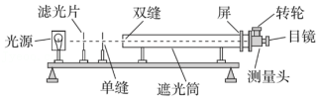

16．（绵阳期末）在“用双缝干涉测光的波长”实验中：（1）装置如图，①②③④⑤是器材编号，能够增大光屏上相邻亮纹之间距离的操作是　 　。

A．增大③和④之间的距离

B．增大④和⑤之间的距离

C．将红色滤光片改为绿色滤光片

D．增大双缝之间的距离

（2）实验时，第一次分划板中心刻度线对齐A条纹中心时（图a），螺旋测微器的读数为0.4790cm，第二次分划板中心刻度线对齐B条纹中心时（图b），螺旋测微器的读数如图c所示，已知双缝间距离为0.2mm，从双缝到屏的距离为0.75m。则图c中螺旋测微器的读数为　 　mm，所测光波的波长为　 　nm。

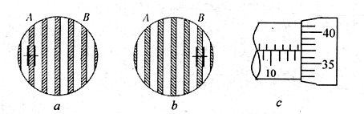

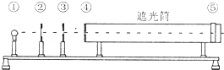

**五．解答题（共3小题）**

17．（滨江区校级二模）Ⅰ．如图所示，某同学在做“用双缝干涉测光的波长”实验时，第一次分划板中心刻度线对齐A条纹中心时（图1），游标卡尺的示数如图（3）所示，第二次分划板中心刻度线对齐B条纹中心时（图2），游标卡尺的示数如图（4）所示，已知双缝间距为0.5mm，从双缝到屏的距离为1m，则图（3）中游标卡尺的示数为　 　mm．图（4）游标卡尺的示数　 　mm．实验时测量多条干涉条纹宽度的目的是　 　，所测光波的波长为　 　nm。

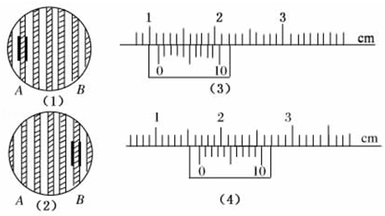

Ⅱ．某班举行了一次物理实验操作技能比赛，其中一项比赛为用规定的电学元件设计合理的电路图，并能较准确的测量若干个由几节电池组成的电池组（均密封，只引出正负电极）的电动势及其内阻。给定的器材如下：

A．电流表G（满偏电流10mA，内阻10Ω）

B．电流表A（0～0.6A～3A，内阻未知）

C．滑动变阻器R0（0～100Ω，1A）

D．定值电阻R（阻值990Ω）

E．开关与导线若干

（1）小刘同学用提供的实验器材，设计了如图甲所示的电路，请你按照电路图在乙图上完成实物连线。

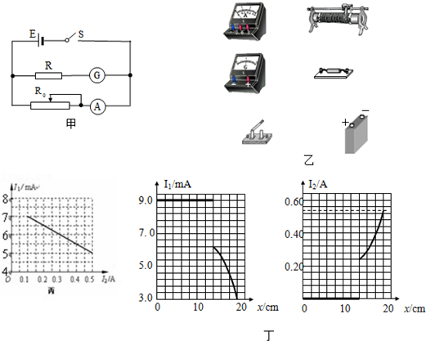

（2）丙图为该同学根据上述设计的实验电路利用测出的数据绘出的I1﹣I2图线（I1为电流表G的示数，I2为电流表A的示数），则由图线可以得到被测电池的电动势E＝　 　V，内阻r＝　 　Ω。

（3）另一位小张同学对另一电池组也用上面的实验连接进行测量，初始时滑片P在最右端，但由于滑动变阻器某处发生断路，合上电键后发现滑片P向左滑过一段距离x后电流表A才有读数，于是该同学根据测出的数据作出了两个电流表读数I与x的关系图，如图丁所示，则根据图象可知，此电池组的电动势为　 　V，内阻为　 　Ω。

18．（天津）现有毛玻璃屏A、双缝B、白光光源C、单缝D和透红光的滤光片E等光学元件，要把它们放在图1所示的光具座上组装成双缝干涉装置，用以测量红光的波长。

（1）将白光光源C放在光具座最左端，依次放置其他光学元件，由左至右，表示各光学元件的字母排列顺序应为C、

（2）本实验的步骤有：

①取下遮光筒左侧的元件，调节光源高度，使光束能直接沿遮光筒轴线把屏照亮；

②按合理顺序在光具座上放置各光学元件，并使各元件的中心位于遮光筒的轴线上；

③用米尺测量双缝到屏的距离；

④用测量头（其读数方法同螺旋测微器）测量数条亮纹间的距离。

在操作步骤②时还应注意　 　和　 　。

（3）将测量头的分划板中心刻线与某条亮纹中心对齐，将该亮纹定为第1条亮纹，此时手轮上的示数如图2所示。然后同方向转动测量头，使分划板中心刻线与第6条亮纹中心对齐，记下此时图3中手轮上的示数　 　mm，求得相邻亮纹的间距△x为　 　mm。

（4）已知双缝间距d为2.0×10﹣4m，测得双缝到屏的距离l为0.700m，由计算式λ＝　 　，求得所测红光波长为　 　nm。

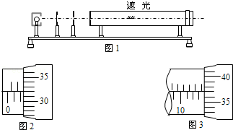

19．（嘉定区模拟）（单选题）利用图中所示装置研究双缝干涉现象，下面几种说法正确的是（　　）

A．将屏移近双缝，干涉条纹间距变宽

B．将滤光片由蓝色换成红色，干涉条纹间距变宽

C．将单缝向双缝移动一小段距离后，干涉条纹间距变宽

D．换一个两缝之间距离较大的双缝，干涉条纹间距变宽。

